SMS – SUSANNE MACHT SCHULE
Raffael: Ordnung, Macht und die Renaissance-Zickenrunde
Lehrerhandreichung für 45 Minuten, 90 Minuten oder Projektarbeit
Leitidee: Nicht mit Jahreszahlen beginnen, sondern mit einem Bilddetail, das fast jeder kennt: den zwei Engeln aus der Sixtinischen Madonna. Von dort führt der Weg in die Schule von Athen, in die Disputa, auf den Parnass, zu den Tugenden – und mitten hinein in die Frage, wie Bilder Wissen, Macht und Weltordnung sichtbar machen.

1. Überblick
Geeignete Fächer Kunst, Geschichte, Deutsch, Ethik, Religion, Philosophie, Medienbildung
Zielgruppe ab Klasse 7; auch für Oberstufe und Erwachsenenbildung geeignet
Zeit 45 Minuten, 90 Minuten oder Projektarbeit
Voraussetzungen Beamer oder Ausdrucke; Internetzugang ist hilfreich, aber nicht zwingend
Originalprojekt www.susannealbers.de/raffael/
Unterrichtswelt www.susannealbers.de/schule/raffael/

2. Lernziele
- ein bekanntes Bilddetail in seinen ursprünglichen Zusammenhang zurückführen
- Komposition, Blickachsen, Gruppen und Architektur als Bedeutungsträger beschreiben
- zwischen Werkbeschreibung, Deutung, Quellenbericht und späterer Legende unterscheiden
- an der Schule von Athen zeigen, wie Wissen bildlich geordnet wird
- erkennen, wie Religion, Poesie, Recht und Macht in den Stanzen verbunden werden
- Künstlerkonkurrenz und Vasaris Bericht quellenkritisch einordnen

3. Ablauf – 45 Minuten: Von zwei Engeln zur Weltordnung
0–5 Min. Engel ohne Titel zeigen. Vermutungen sammeln: Woher kennt ihr sie? Wozu gehören sie?
5–12 Min. Das vollständige Bild der Sixtinischen Madonna ergänzen. Besprechen, wie sich die Wirkung mit Kontext verändert.
12–20 Min. Schule von Athen im Überblick zeigen. Zentrum, Treppen, Bogenraum und Figurengruppen beschreiben.
20–30 Min. Platon und Aristoteles vergleichen: Haltung, Gesten, Bewegungsrichtung, Bücher, Bedeutungsunterschiede.
30–38 Min. Kurzblick auf Disputa, Parnass und Tugenden: Welche Art von Ordnung sieht man hier jeweils?
38–45 Min. Abschlussfrage: „Wie ordnet Raffael die Welt – und wer darf in dieser Ordnung sichtbar werden?“

4. Ablauf – 90 Minuten: Schule von Athen als Denkraum
- Einstieg über die Engel und die Sixtinische Madonna.
- Gesamtansicht der Schule von Athen: Raum, Zentrum und Blickführung kartieren.
- Gruppenpuzzle mit Ausschnitten: Platon/Aristoteles, Sokrates, Euklid/Bramante, Heraklit/Michelangelo.
- Jede Gruppe beschreibt, deutet und formuliert zwei Sätze: Was sieht man? Was könnte das bedeuten?
- Abschluss: eine eigene „Schule von heute“ entwerfen – wer stünde in der Mitte, wer am Rand?

5. Ablauf – 90 Minuten: Genies unter sich
- Vasaris Bericht zur Konkurrenz zwischen Raffael, Bramante und Michelangelo lesen oder in Auszügen erzählen.
- Aussagen sortieren: historisch belegt / von Vasari berichtet / Interpretation / bewusst zugespitzt.
- Heraklit in der Schule von Athen mit dem Michelangelo-Porträt vergleichen.
- Bramantes Plan für St. Peter und Michelangelos spätere Rolle besprechen.
- Zum Schluss eine Schlagzeile formulieren, die spannend ist – aber die Quelle korrekt nennt.

6. Projektidee – Vier Räume, vier Weltbilder
- Gruppe 1: Schule von Athen – Wissen ordnen
- Gruppe 2: Disputa – Himmel und Erde verbinden
- Gruppe 3: Parnass – Poesie und Erinnerung inszenieren
- Gruppe 4: Tugenden – Gerechtigkeit und Herrschaft darstellen
- Ergebnis: eine kleine Ausstellung, analoge Raumkarte oder digitale Präsentation mit einem klaren Leitgedanken pro Gruppe

7. Differenzierung
- Leichter: Satzanfänge, Wortbank und Bildhinweise aus den Rollenkarten nutzen.
- Anspruchsvoller: Vasari gegen andere mögliche Quellenpositionen absetzen; eigene These mit Belegen und Unsicherheiten formulieren.
- Kreativ: Dialog zwischen Raffael, Michelangelo und Bramante schreiben – aber jede Aussage als belegt, berichtet oder erfunden markieren.

8. Sensible Moderation
Die „Renaissance-Zickenrunde“ darf witzig sein, soll aber nicht in bloßen Klatsch kippen. Gerade der Humor eröffnet hier eine quellenkritische Übung: Was stammt aus dem Werk? Was aus Vasaris Bericht? Was ist unsere heutige Zuspitzung?

9. Materialübersicht
- Arbeitsblatt: Von zwei Engeln zur Weltordnung
- Rollenkarten: Figuren, Ausschnitte und Räume
- Lösungshinweise mit Erwartungshorizont und Bewertungsraster
- Präsentation mit Bildern, Arbeitsaufträgen und Diskussionsfragen

10. Bildvorschau für den Unterricht
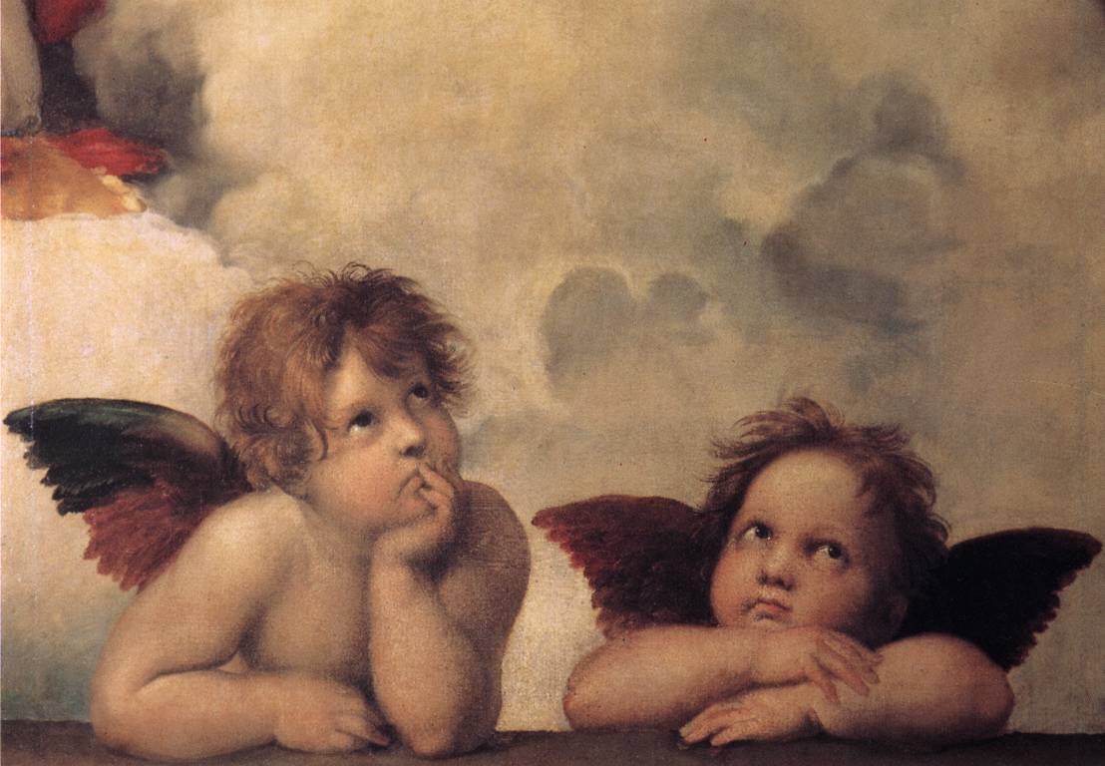 | Die Engel  Hinweis: Ein Einstieg über ein Motiv, das viele kennen, aber kaum jemand sicher einordnen kann.
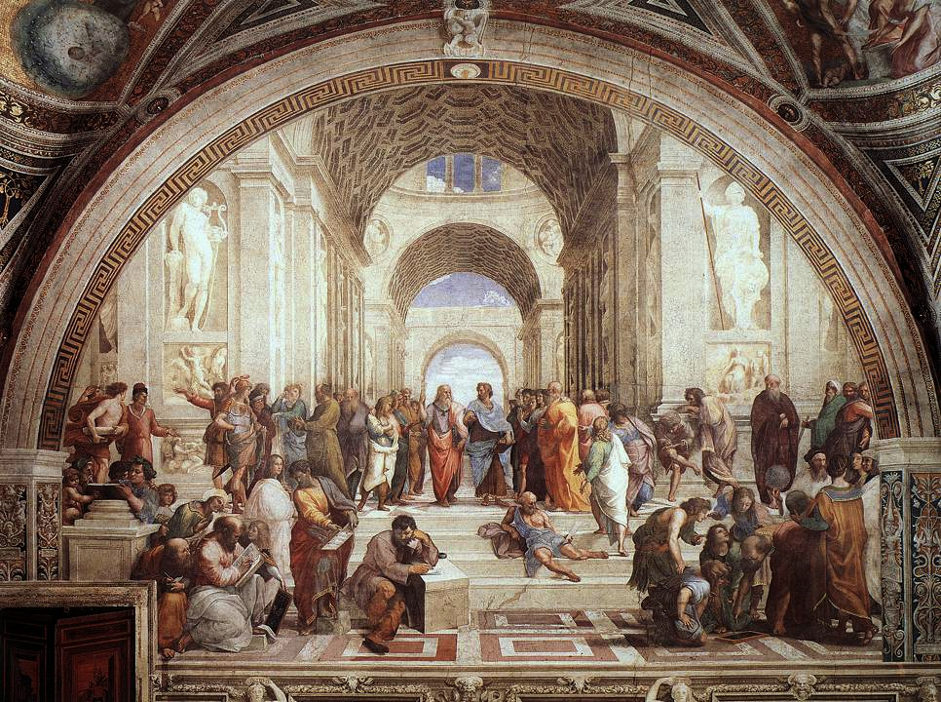 | Die Schule von Athen  Hinweis: Der Denkraum für Zentrum, Gruppen, Gesten und Architektur.
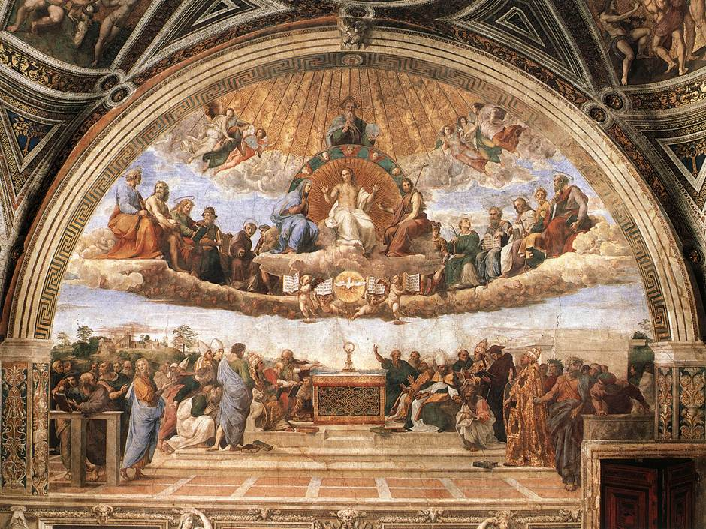 | Disputa  Hinweis: Verbindet Himmel und Erde zu einer theologischen Bildachse.
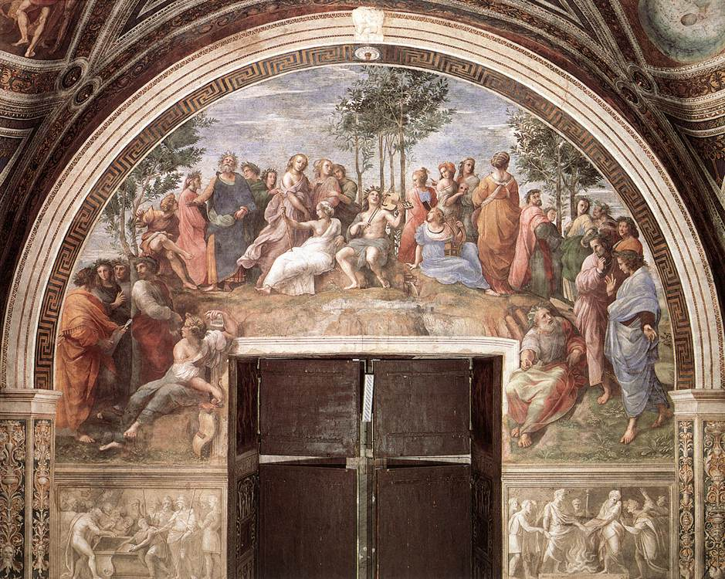 | Parnass  Hinweis: Poesie, Musen und kulturelles Gedächtnis als geordnete Welt.
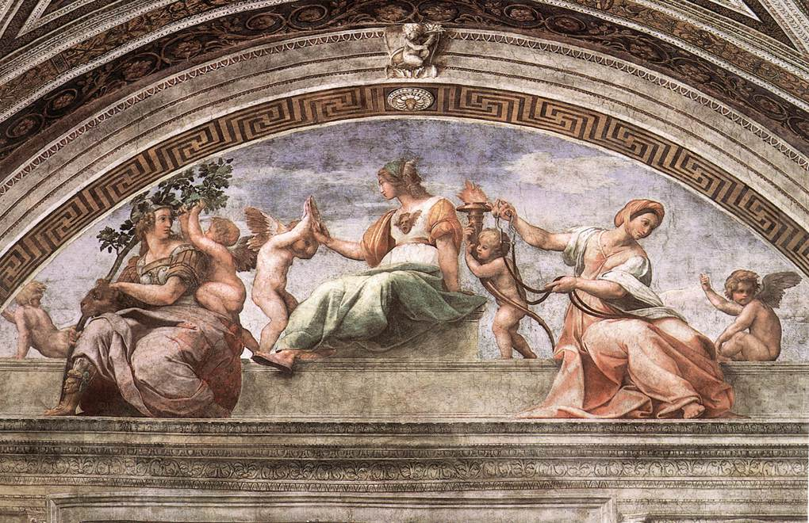 | Tugenden  Hinweis: Recht, Gerechtigkeit und sittliche Ordnung als Bildprogramm.

